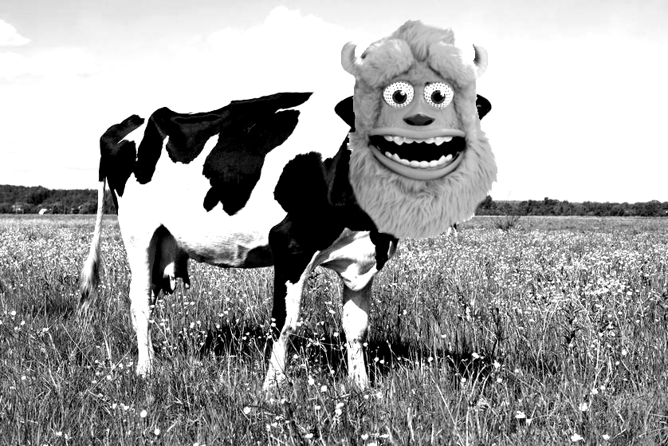

ZADEKUS
CONTRA
KEEGUM
PARS V

By Sam
Quid agunt servī? Quid agit Zadekus?

Zadekus et vacca et Sameus fugiunt ad arborem veterem et eam ascendunt. Ascenditne quoque vacca arborem? Non non non. Vacca ascendere arborem non potest! Vacca cēlat sē post arborem. In arbore est domus, et in domō est vetus vir. Ita. Zadekus forem domūs pulsat et vetus vir respondet: "Quis illīc est!?"

Zadekus dicit: "Zadekus et Sameus sumus."

Vetus vir dicit: "Venīte! Intrāte!"

Zadekus et Sameus intrant. Vacca sola mūgit. Zadekus scalās sumit et ponit eās apud vaccam. Vacca ascendit scalās! Potestne vacca ascendere scalās? Non! Caditne? Ita vacca cadit! Vacca iterum sola est et tristis mūgit. Zadekus anabathrum [elevator] facit et vacca anabathrum intrat. Anabathrum bonum est! Vacca ascendit! Vacca iam non sola est! Vacca intrat domum et Zadekus anabathrum ruit quia hostēs id vidēbunt.

Hostēs veniunt! Centum servī et rex Keegus! Ad arborem veniunt sed domum non vident. "Ubi est Zadekus?" dicit Keegus. Vacca mūgit! Keegus vaccam audit et clamat: "HEUS! Illīc supra nōs sunt! Ascendite arborem, O Servī!" Servī ascendunt arborem sed iam non vident domum quia domus est magica. Vīs magica domūs1 est ut hostēs eam vidēre non possint.

Vetus vir non est amīcus regis. Vetus vir est amīcus Zadekī et Sameī et vaccae. Servī dicunt, "Zadekus non est hīc, O Keege!" Keegus iratus est. Servī saliunt et veniunt ad Keegum. Zadekus ponit personam monstrosam in facie vaccae. Vacca cadit dē arbore in terram et valdē mūgit. Servī timent et fugiunt.

Keegus non fugit. Is non timet.

Vacca servōs persequitur. Keegus arborem aspicit et vocat, "Venī, O Zadeke!" Zadekus sumit gladium et desilit dē arbore. Keegus quoque sumit gladium et impetum facit. Zadekus sē defendit et supplantat Keegum. Keegus cadit in terram. Zadekus catēnās ponit in manibus Keegī et sumit Keegum et arborem ascendit. Zadekus fortis est!

Sameus desilit dē arbore et vaccam sequitur. Sameus consequitur vaccam et Sameus et vacca reveniunt ad arborem.

FINIS
ad: toward/to
agit: doing/does
agunt: do
amīcus: friend
anabathrum: elevator
apud: next to/alongside/at
arbore: by means of/with the tree
arborem: tree
ascendere: to climb
ascendit: climbs up
ascendite: climb, y'all!
ascenditne: does co climb?
ascendunt: climb
aspicit: looks at
audit: co hears
bonum: good
cadit: falls
caditne: does co fall?
catēnās: chains
cēlat: hides
centum: 100
clamat: shouts
consequitur: catches
dē: down from/about
defendit: defends
desilit: jumps down
dicit: says
dicunt: say
domum: home, to home
domus: home
domūs: of the house; houses
eam: her
eās: them
est: is
et: and
facie: by/with/etc face
facit: does/makes/accomplishes
forem: door
fortis: strong; brave
fugit: runs away
fugiunt: flee
gladium: sword (acc)
heus: hey!
hīc: here
hostēs: enemy; enemies
iam: now/still/already
id: it
illīc: there
impetum: attack
in: in/on/into
intrant: enter
intrat: enters
intrāte: enter, y'all!
iratus: angry
is: he
ita: yeah
iterum: again
magica: magical
manibus: to/by/with/etc hands
monstrosam: monstrous
mūgit: moos
non: not
nōs: we/us
o: oh!
persequitur: chases
personam: mask; character
ponit: puts
possint: they might be able to; would be able to; are able to
post: behind a thing; after (in time)
potest: can
potestne: can co...?
pulsat: hits
quia: because
quid: what
quis: who?
quoque: also
regis: of the king
respondet: responds
reveniunt: return
rex: king
ruit: destroys
saliunt: jump
scalās: ladder
sē: he/she/itself (the subject of the sentence)
sed: but
sequitur: follows
servī: of the slave/servant, slaves/servants
servōs: servants/slaves
sola: alone; lonely
sumit: picks up
sumus: we are
sunt: they are
supplantat: trips
supra: above
terram: land (acc)
timent: fear
timet: fears
tristis: sad
ubi: where
ut: so that/like
vacca: cow
vaccae: of the cow, to the cow, cows
vaccam: cow (acc)
valdē: really, strongly
venī: come!
venīte: come here, y'all!
veniunt: come
veterem: old
vetus: old
vidēbunt: they'll see
vident: they look
vidēre: to see
vir: man
vīs: you want; power
vocat: calls

